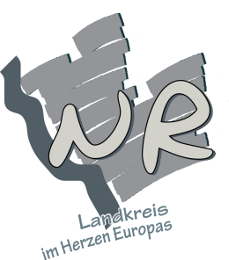
Kreisverwaltung Neuwied

An die Eltern
der Schülerinnen und Schüler
der 8., 9. u. 10. Klassen

Kreisverwaltung Neuwied · Postfach 2161 · 56564 Neuwied
Gesundheitswesen: Kinder- und Jugendärztlicher Dienst
Telefon: 02631/803-712 o. 760 o. 751
Telefax: 02631/803-93-712
Dienstgebäude: Ringstraße 70
Zimmer: 462
Internet: www.kreis-neuwied.de
Datum: Mai 2020

Sehr geehrte Eltern/ Sorgeberechtigte,

wie in den letzten Jahren auch, bieten wir dieses Jahr wieder eine Impfbuchkontrolle für alle Schülerinnen und Schüler der 8., 9. und 10. Klassen an. Dies geschieht auf freiwilliger Basis.
Auf Grund der Corona-Pandemie und der gebotenen Kontaktreduktion können wir das jedoch nicht vor Ort in Ihrer Schule durchführen.
Deshalb bieten wir Ihnen erstmalig die „Online-Impfstatusüberprüfung“ an. Hierzu können Sie uns eine Kopie des Impfpasses (wenn möglich als PDF-Datei) Ihres Kindes per E-Mail¹ an

impfungen.gesundheitsamt@kreis-neuwied.de

senden oder alternativ auch gerne über den Postweg an folgende Adresse:

Kinder- und Jugendärztlicher Dienst
Ringstraße 70
56564 Neuwied

Sie erhalten von uns eine entsprechende Rückmeldung über den Impfstatus Ihres Kindes, so dass fehlende Impfungen bei Ihrem Haus-/Kinderarzt nachgeholt werden können.

Es handelt sich um ein freiwilliges Beratungsangebot, personenbezogene Daten werden nicht gespeichert!

Wir bedanken uns für Ihre Mithilfe!

Mit freundlichen Grüßen

Ihr Team des Kinder- und Jugendärztlichen Dienstes

Wichtige Info:
Zum vollständigen Erfassen des Impfstatus Ihres Kindes benötigen wir:
- Schule und Klasse Ihres Kindes
- Windpocken bereits durchgemacht: Ja/Nein
- Kopie des Impfpasses, alle Seiten einschließlich Deckblatt

¹ Es wird darauf hingewiesen, dass die Kreisverwaltung Neuwied keine Gewähr für die Vertraulichkeit der Datenübermittlung
mittels E-Mail bieten kann.

